**理财产品管理系统**

**概要设计说明书**

不想编码就去理财队

修订历史

|  |  |  |  |
| --- | --- | --- | --- |
| 修订日期 | 修订内容 | 修订人 | 版本号 |
|  |  |  |  |
|  |  |  |  |
|  |  |  |  |

# 概述

## 系统简述

## 软件设计目标

### 功能性设计

### 非功能性设计

## 参考资料

# 术语表

# 设计概述

## 系统结构设计

### 系统逻辑架构

### 系统物理架构

### 系统逻辑数据模型

## 系统功能划分与设计

### 子系统-产品审核模块

#### 功能描述

产品审核岗对产品预选库中的产品进行一系列评估与审核，包括会产品评估，入库审批两个流程，最后对提交进行审核。

#### 业务流程图

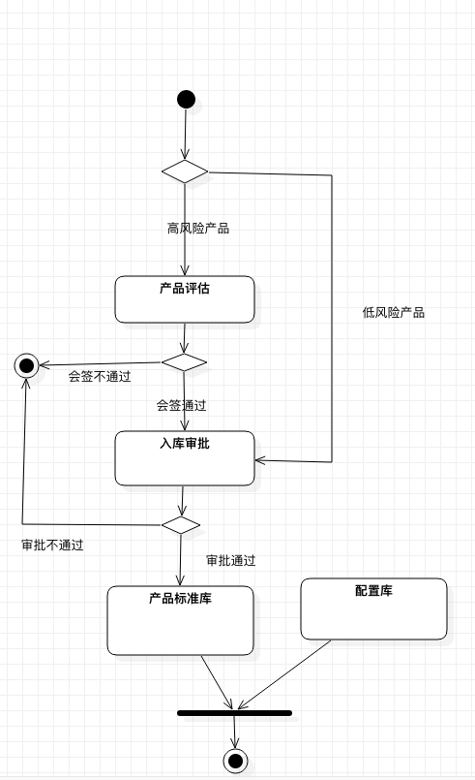

#### 概念类图

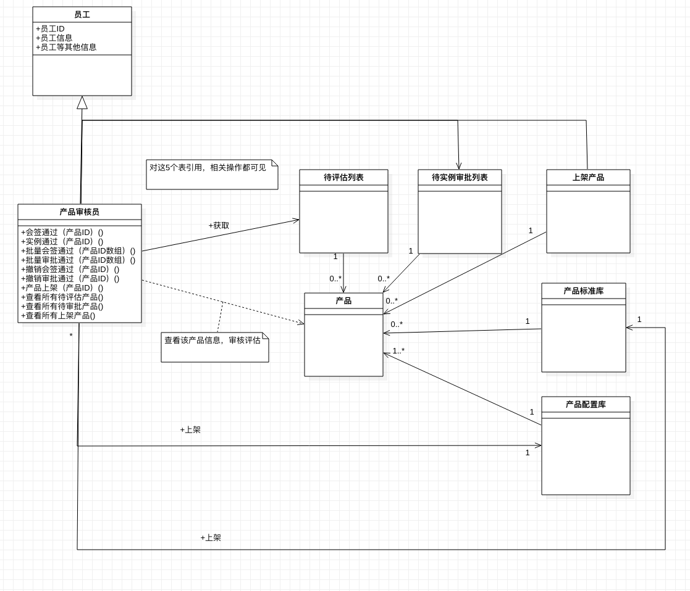

#### 用例的流程图

##### 产品评估顺序图

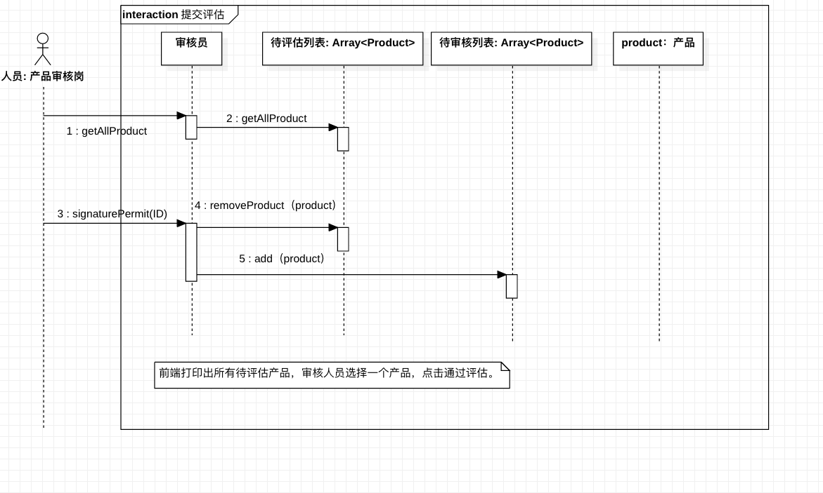

##### 产品审核顺序图

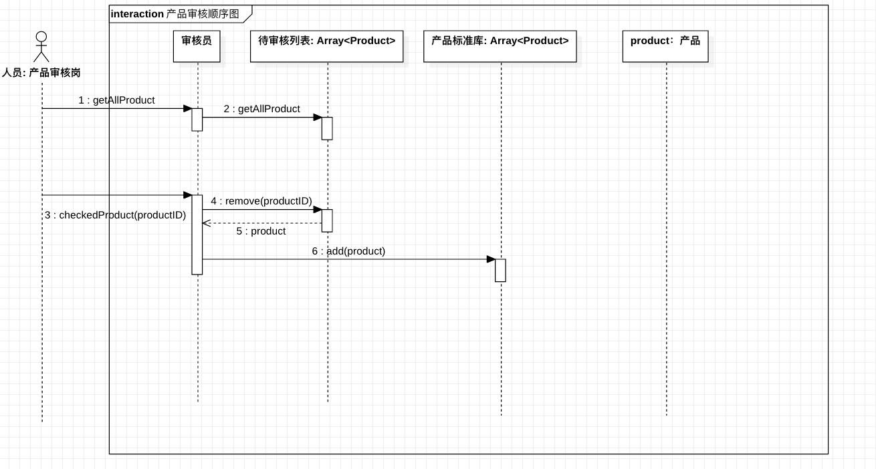

##### 产品上架顺序图

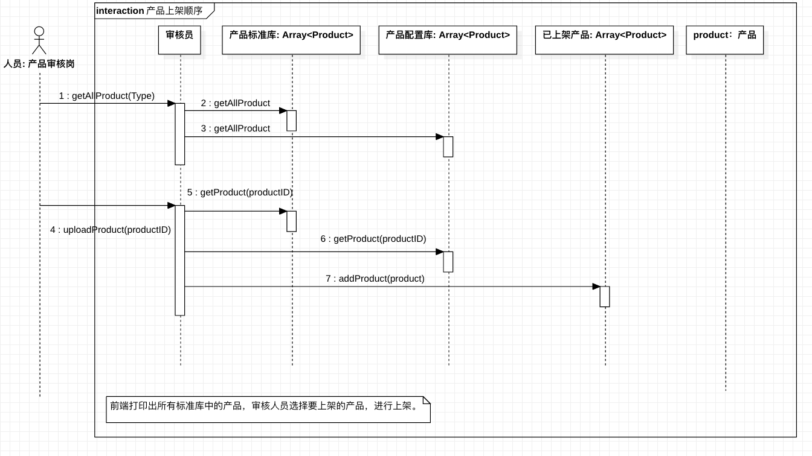

#### 子系统设计类图

## 系统接口设计

### 提供给用户的接口

### 系统内部的接口

### 系统外部的接口

## 约束和假定

## 非功能性设计